**माटो तथा मल परीक्षण प्रयोगशाला, गण्डकी प्रदेश, पोखराको परिचय**

गण्डकी प्रदेशको कास्की जिल्ला, पोखरामा रहेको माटो तथा मल परीक्षण प्रयोगशाला गण्डकी प्रदेशको एक मात्र माटो जाँच गर्ने प्रदेश स्तरीय प्रयोगशाला हो । यस कार्यालय विगतमा २०५२ सालमा खैरेनीटार, तनहुँमा क्षेत्रीय माटो परीक्षण प्रयोगशाला भनेर स्थापना भएको थियो जुन पछि पोखरामा स्थानान्तरण भई क्षेत्रीय माटो परीक्षण प्रयोगशाला, पोखरामा रुपान्तरण भयो र हाल संघियताको कार्यान्वयनसँगै यसै संरचनाले 2075 असोज 10 देखि माटो तथा मल परीक्षण प्रयोगशालाको रुप धारण गरेको छ । माटो तथा मल परीक्षण प्रयोगशाला, पोखराले विगतका दिनहरु देखि नै माटो र मल परीक्षण गर्दै आएको छ जसको लागि प्रयोगशालामा मात्र माटो जाँच नगरी कृषकहरुको घर दैलोमा समेत पुगी यसै प्रयोगशालाका प्राविधिकहरुद्वारा माटो शिविरमार्फत माटो परीक्षण गर्ने गरिएको छ । माटो परीक्षणको नतिजाबाट प्राविधिकहरुले किसानहरुलाई गरेको मलखाद तथा कृषि चुनको सिफारिसको उचित कार्यान्वयन मार्फत कृषकहरु आफ्नो कृषि कार्यको दिगोपना तथा उत्पादनशिलताको प्रभावकारिता बढाउन सफल भएका छन् ।

# **उद्देश्य**

**प्रयोगशालाका उद्देश्यहरु :**

1. यस प्रयोगशालाको अगुवाईमा आफ्नो कार्य क्षेत्र पर्ने जिल्ला कृषि विकास कार्यालयहरु तथा कृषि कार्यमा संलग्न विभिन्न संघ संस्थाहरुसँग समन्वय गरी दिगो रुपमा माटोमा भएको उर्वराशक्तिलाई कायम राख्ने कार्यक्रमहरु सञ्चालन गर्ने,
2. माटो सर्वेक्षण, अध्ययन र विश्लेषणको आधारमा विभिन्न समस्याहरुको पहिचान गर्ने र समाधानका उपायहरु पत्ता लगाई सिफारिस गरी कृषि प्रसार कार्यलाई सहयोग पुर्‍याउने।
3. माटोको नमूनाहरु संकलन, विश्लेषण र नतिजा का आधारमा  सन्तुलित रुपमा मलखादको प्रयोग गर्न कृषकहरुलाई सिफारिस गर्ने,
4. माटो परीक्षण शिविरहरु सञ्चालन गरी कृषकहरुको घर दैलोमा पुगी कृषि चुन तथा मलखाद सिफारीस गर्ने तथा माटोको महत्व र अवस्थाका बारेमा जानकारी गराउने,
5. बाली विरुवाहरुलाई थोरै तर नभई नहुने अत्यावश्यक शुक्ष्म तत्वहरुको स्थिति अध्ययनको लागि अनुगमन गर्ने र के कस्ता सुधार गर्न आवश्यक छ पहिचान गरी सुधारात्मक उपायको खोजी गरी कृषक समक्ष पुर्‍याउने,
6. माटोमा आउने विभिन्न किसिमका विकृती, अमिलोपन, क्षारियपन सुधारका लागि कृषि चुन तथा जिप्सम आदि सिफारीस गर्ने,
7. माटोको उर्वराशक्ति वृद्धिका लागि हरियो मल, प्राङ्गारिक मल, गोबरमल, रात्रीमल साथै रासायनिक मलले खेलेको भूमिका बारे कृषकहरुलाई अवगत गराई एकीकृत खाद्यतत्व व्यवस्थापनमा प्रोत्साहन गर्ने,
8. अल्पकालिन, मध्यकालिन र दिर्घकालिन रुपमा प्राङ्गारिक र रासायनिक मलको विभिन्न परीक्षण प्रदर्शन अन्नबाली, तरकारी र फलफूल खेती आदि बालीमा सञ्चालन गरी प्राप्त तथ्यांकको आधारमा मलखादको सिफारिस गर्ने,
9. माटोको विभिन्न विश्लेषण र अध्ययनको आधारमा जानकारी संकलन गरी समस्यामूलक विषय तथा तत सम्बन्धि अध्ययन तथा प्रविधि प्रसारण जस्ता कार्यक्रम सञ्चालन गर्ने,
10. दिगो रुपमा माटोको उचित व्यवस्थापन गरि वातावरणीय सन्तुलनलाई कायम राखी कृषि उत्पादन र उत्पादकत्वमा वृद्धि ल्याउने,
11. बजारमा पाईने विभिन्न नाम र ब्राण्डका मलका नमूना संकलन, विश्लेषण र मलमा भएको तत्वको बारेमा कृषकलाई जानकारी दिलाउने,
12. माटो सम्वन्धि क्षेत्रीय स्तरमा देखा परेका समस्यालाई समाधानको खोजीको लागि क्षेत्रीय स्तरका योजना तर्जुमा गर्ने,
13. कार्यक्रमको कार्यान्वयनमा सम्वद्ध पक्षहरुलाई सहयोग पुर्‍याउने,अनुगमन गर्ने, मूल्याङ्कन गर्ने आदि कार्यहरु समेत यस माटो तथा मल परीक्षण प्रयोगशालाको उद्देश्य रहेको छ ।

* **माटो तथा मल परीक्षण प्रयोगशालाको संगठनात्मक संरचना**

**माटो तथा मल परीक्षण प्रयोगशालाको संगठनात्मक संरचना**

**प्रदेश सरकार**

**कृषि, भूमि व्यवस्था तथा सहकारी मन्त्रालय**

**(गण्डकी प्रदेश)**

**कृषि विकास निर्देशनालय**

**(गण्डकी प्रदेश)**

**माटो तथा मल परीक्षण प्रयोगशाला**

**(गण्डकी प्रदेश,पोखरा,कास्की)**

**वरिष्ठ माटो विज्ञ**

**(रा.प. द्बि (प्रा.)**

**प्राविधिक फाँट प्रशासन फाँट**

**सहायक पाचौँ (१)**

**कार्यलय सहयोगी (2)**

**हलुका सवारी चालक(१)**

**माटो विज्ञ(रा.प.तृ.(प्रा.) (२)**

**प्राविधिक सहायक (रा.प.अ.प्र.(प्रा.)(३)**

**नायब प्राविधिक सहायक (रा.प.अ.द्व.( प्रा.)(१)**

**लेखा फाँट**

**स.लेखापाल रा.प.अ.द्बि(१)**

**प्रयोगशालाको कार्यक्षेत्र :**

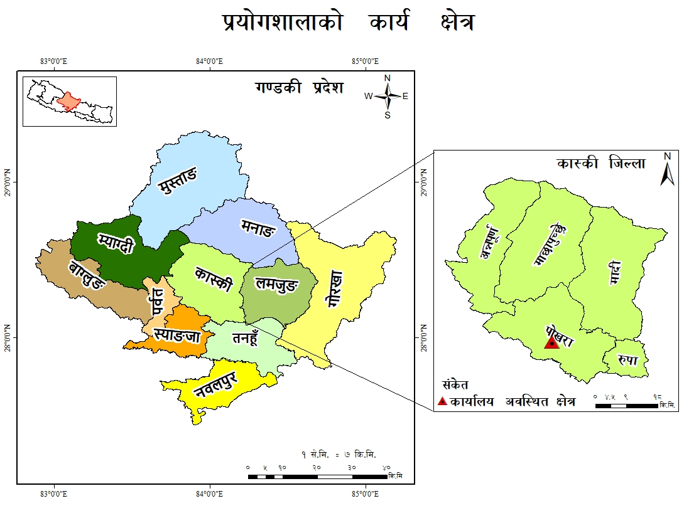

* **दरवन्दी विवरण**

|  |  |  |  |  |  |
| --- | --- | --- | --- | --- | --- |
| सि.न | स्वीकृत दरवन्दी विवरण | स्वीकृत दरवन्दी संख्या | स्थायी पदपूर्ति संख्या | स्थायी रिक्त संख्या | करारमा पदपुर्ति संख्या |
| 1 | प्रमुख/ नवौ/दशौं | 1 | 1 | - | - |
| 2 | माटो विज्ञ | 2 | 2 | - |  |
| 3 | प्राविधिक सहायक/ पाचौं | ३ | 3 | - |  |
| 4 | नायव प्राविधिक सहायक/चौथो | 1 | 1 | - | - |
| 5 | स.लेखापाल/चौथो/ लेखा | 1 | 1 | - | - |
| 6 | पाचौं/प्रशासन | 1 | 1 | - | - |
| 7 | कार्यालय सहयोगी | 2 | 1 | - | 1 |
| 8 | हलुका सवारी चालक | 1 | - | - | 1 |

* **माटो तथा मल परीक्षण प्रयोगशालामा कार्यरत कर्मचारीहरुको विवरण**

|  |  |  |  |  |
| --- | --- | --- | --- | --- |
| **क्र.स.** | **कर्मचारीको नाम/थर** | **स्थायी ठेगाना** | **पद** | **सम्पर्क नं.** |
| **१** | **श्री सुनिल पाण्डे** | **कास्की** | **वरिष्ठ माटो विज्ञ** | **9856035187** |
| **2** | **श्री अस्मिता काफ्ले** | **वालिड्ग-८, स्याङ्जा** | **माटो विज्ञ** | **9846490211** |
| **3** | **श्री करिश्मा भुसाल** | **रेसुङ्गा न.पा.-१, गुल्मी** | **माटो विज्ञ** | **9856056187** |
| **4** | **श्री सरस्वती बास्तोला** | **मोरङ** | **अधिकृतस्तर छैठौं (प्राविधिक)** | **9844600547** |
| **5** | **श्री खुबराज बराल** | **पोखरा-१३** | **अधिकृतस्तर छैठौं (प्राविधिक)** | **9846032377** |
| **6** | **श्री समिक्षा गौतम** | **शु.न.पा-४, तनहूँ** | **प्राविधिक सहायक,** | **9865239425** |
| **७** | **श्री सिता बराल ढुङ्गाना** | **कास्की** | **अधिकृतस्तर छैठौं (प्रशासन)** | **9846172640** |
| **८** | **श्री ठाकुर ढकाल** | **स्याङ्जा** | **वरिष्ठ लेखा सहायक** | **9840422526** |
| **९** | **श्री रमेश प्रसाद बराल** | **सिन्धुली** | **ना.प्रा.स,** | 9844543105 |
| **१०** | **श्री सदिक्षा पोखरेल** | **कास्की** | **प्राविधिक सहायक** | **9819148993** |
| **1१** | **श्री बुद्धि बहादुर कार्की** | **पु.न.पा-स्याङ्जा** | **कार्यालय सहयोगी** | **9847637759** |
| **१२** | **श्री पार्वती गौतम** | **कास्की** | **कार्यालय सहयोगी** | 9707337974 |
| **1३** | **श्री नेत्र बहादुर कुमाल** | **लेखनाथ, कास्की** | **हलुका सवारी चालक** | **9804194902** |
| **१४** | **श्री कृष्ण गिरी** | **पोखरा, कास्की** | **सरसफाई करार** | 9806689139 |

* **माटो तथा मल परीक्षण प्रयोगशालामा संचालित मुख्य कार्यक्रमहरुको विवरण:**

|  |  |  |  |  |  |  |  |
| --- | --- | --- | --- | --- | --- | --- | --- |
| **सि.नं.** | **सञ्चालित क्रियाकलाप** | **एकाइ** | **वार्षिक लक्ष्य** | **कुल विनियोजित बजेट रु हजारमा** | **कुल खर्च रु हजारमा** | **मुख्य क्रियाकलापहरु (बाली, जात,परिमाण सहित उल्लेख गर्ने)** | **हासिल भएका/हुने मुख्य मुख्य उपलब्धिहरु** |
| १. | **माटो परीक्षण शिविर संचालन (किटबक्स)** | संख्या | 15 | 300 | 0 | मंसिरबाट शिविर संचालन गर्न उपयुक्त समय हुने भएकाले हालसम्म सुरुवात नगरेको। |  |
| 2. | **माटो नमूना विश्लेषण** | नमुना | 600 | 60 | 17 | हालसम्म 177 नमूना ल्याबमा जाँच गरेको | माटो जाँच गरी सिफारिस प्रतिवेदन प्रदान गरेको। |
| 3. | **माटो नमूनाको सूक्ष्मतत्व विश्लेषण** | नमुना | 200 | 100 | 30 | हालसम्म ल्याबमा 60 माटोको नमुनाको सूक्ष्मतत्व विश्लेषण गरेको |  |
| 4. | **मलखादको गुणस्तर विश्लेषण** | नमुना | 100 | 200 | 50 | हालसम्म ल्याबमा 25 मलका नमुनाहरुको गुणस्तर विश्लेषण गरेको | रिपोर्ट सहित मापदण्ड अनुसार उत्पादन गर्न आवश्यक सुझाव सल्लाह प्रदान गरेको। |
| 4. | **माटो परीक्षणका आधारमा कृषि चून वितरण कार्यक्रम** |  | 1 | 43.85 |  | कृषि चूनको माग आवेदन कृषकहरुबाट संकलन गरेको र हालसम्म रकम जम्मा गर्ने सूचना प्रकाशन गर्ने काम सम्पन्न गरेको |  |

* **नागरिक वडापत्र**

|  |  |  |  |  |  |
| --- | --- | --- | --- | --- | --- |
| **क्र.स.** | **सेवाको प्रकृति** | **लाग्ने दस्तुर रु.** | **लाग्ने समय** | **सेवा प्रदान गर्ने जिम्मेवार**  **कर्मचारी शाखा फाँट र कार्यकक्ष** | **कैफियत** |
| **1.माटोको नमुना बिश्लेषण** | | | | | |
| क. | पि.एच. | 2०।- | २ दिन | प्राविधिक फाँट |  |
| ख. | नाइट्रोजन | 100।- | ६ दिन | प्राविधिक फाँट |  |
| ग. | फस्फोरस | १3०।- | ६ दिन | प्राविधिक फाँट |  |
| घ. | पोटास | 100।- | ६ दिन | प्राविधिक फाँट |  |
| ङ. | प्राङ्गारिक पदार्थ | १3०।- | ६ दिन | प्राविधिक फाँट |  |
| च. | बोरोन | 5००।- | ६ दिन | प्राविधिक फाँट |  |
| छ. | जिंक | 30०।- | ६ दिन | प्राविधिक फाँट |  |
| ज. | आइरन | 30०।- | ६ दिन | प्राविधिक फाँट |  |
| झ. | कपर | 30०।- | ६ दिन | प्राविधिक फाँट |  |
| ञ. | क्याल्सियम, म्याग्नेससियम | 130।- | 6 दिन | प्राविधिक फाँट | प्रत्येकको |
| **2. प्राङ्गारिक मलको बिश्लेषण** | | | | | |
| क. | पि.एच. | 20।- | 2 दिन | प्राविधिक फाँट |  |
| ख. | चिस्यान | 30।- | ६ दिन | प्राविधिक फाँट |  |
| ग. | नाइट्रोजन | 600।- | 12 दिन | प्राविधिक फाँट |  |
| घ. | फस्फोरस | 600।- | २ दिन | प्राविधिक फाँट |  |
| ङ. | पोटास | 5००।- | ६ दिन | प्राविधिक फाँट |  |
| च. | प्राङ्गारिक कार्वन | १२०।- | ६ दिन | प्राविधिक फाँट |  |
| **3. रासायनिक मलको बिश्लेषण** | | | | | |
| क. | नाइट्रोजन | 400।- | ६ दिन | प्राविधिक फाँट |  |
| ख. | फस्फोरस | 60०।- | ६ दिन | प्राविधिक फाँट |  |
| ग. | पोटास | 500।- | ६ दिन | प्राविधिक फाँट |  |
| **4. लेखा/प्रशासन सम्बन्धि** | | | | | |
| क. | लेखा | | | ठाकुर ढकाल |  |
| ख. | प्रशासन | | | सीता बराल |  |

**सेवाग्राहीले पूर्याउनुपर्ने प्रक्रिया र पेश गर्नुपर्ने कागजातः-**(क) कृषकको नाम (ख) ठेगाना (ग) जग्गाको किसिम (घ) यस अघि लगाएको बाली विवरण (ङ) नमुनाको तौल 0-५ के.जी. (च) दस्तुर बुझाएको रसिद ।

**नोटः**- १) कृषक आफैले ल्याएको वा कृषि अन्तर्गतका फार्म, केन्द्रहरु वा अन्य सरकारी कार्यालय वा सरकारी स्वामित्वमा रहेका संस्थानहरुबाट आएका नमुना बिश्लेषण शुल्कमा ७५% छुट दिइने छ।

२) जेष्ठ नागरिक तथा अपांग व्यक्त्तिले ल्याएको नमुना लाई पहिलो प्राथमिकता दिइने छ

३) लोडसेडिंग ठुला उपकरण मर्मत सम्भार गर्नुपर्दा माटोको नमुना उपयुक्त नभएमा वा अन्य काबु बाहिरको परिस्थिति आएमा तोकिएको समय भित्र जानकारी गराइने छ र क्षतिपुर्ति दिइने छैन।

**गुनासो सुन्ने अधिकारी**

माटो विज्ञ, अस्मिता काफ्ले

फोन नं. 061450187, 9846490211

**सूचना अधिकारी**

माटो विज्ञ, करिश्मा भुसाल

फोन नं. ९८५६०५६१८७